Navrhovateľ: (fyzická, alebo právnická osoba, plná identifikácia)

*B*

Názov navrhovaného subjektu: (názov budúcej pamätihodnosti, finálny názov sa upraví)

Navrhujeme subjekt zaradiť do zoznamu:  Hmotné nehnuteľné pamätihodnosti

(Označte len jednu možnosť)

Hmotné hnuteľné pamätihodnosti

Nehmotné pamätihodnosti

*H*

Poloha a majiteľ pamätihodnosti: (ak je to možné – adresa, parcela, GPS, právny názov majiteľa)

*C*

Charakteristika: (stručný opis, bude sa uvádzať v databáze)

*P*

Zdôvodnenie: (prečo by sa subjekt mal stať pamätihodnosťou – podrobný opis, bude sa uvádzať v databáze)

Fotografia: (ak je to možné, vložte komprimovaný súbor do 1MB, väčšie ako prílohu)

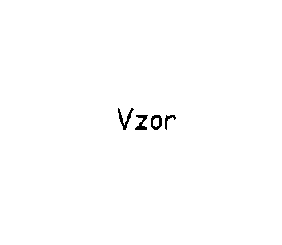 

*O*

*Q,R,S,T*

Prílohy: (čokoľvek čo poskytne lepšiu predstavu o subjekte, jeho povahe a význame)

Ďalšie návrhy vzťahujúce sa na subjekt: (adopcia, príspevok na obnovu, ...)

Čokoľvek, čo sa nezmestí do textu priložte ako samostatnú prílohu a sem len uveďte, že obsahuje prílohu.